数学实验一

一、一元函数作图（二维图形）
函数的图形不仅揭示了函数的本质特性，有时还是解题的钥匙.例如，观察函数的图形可知当时，是无穷小；根据函数的图形可以判定为函数的振荡间断点等.
Matlab软件为我们提供了众多的功能强大的图形绘制函数.plot是Matlab中最常用的画平面曲线的函数，它的主要功能是用于绘制显示函数和参数式函数，的平面曲线.plot函数的调用格式如下：
Plot(x，y，′可选项s′)
其中x是曲线上的横坐标，y是曲线上的纵坐标，′可选项s′中通常包含确定曲线颜色、线型、两坐标轴上的比例等等参数.在作图时可根据需要选择可选项，如果在绘图时省略可选项，那么plot函数将自动选择一组默认值，画出曲线.
ezplot是Matlab中另外一个画平面曲线的函数，它的主要功能是用于绘制隐函数、参数式函数，和显示函数的平面曲线.ezplot函数的调用格式如下：
ezplot(F，[a，b，c，d]) 绘制隐函数在≤≤和≤≤上的平面曲线.
ezplot(F，[a，b]) 绘制隐函数在≤≤和≤≤上的平面曲线.
ezplot(x，y，[a，b]) 绘制参数方程，在≤≤上的平面曲线.
polar的主要功能是用于绘制极坐标函数的平面曲线，它的调用格式如下：
polar（THETA，RHO，′s′）
其中THETA是极角（弧度值），RHO是极径，s是可选项，s的内容和用法与前面的plot函数完全相同.
●●例1 作函数，的图形，并观察它们的周期性.
解 先作函数在上的图形，用Matlab作图的程序为
>>x=linspace(-4*pi,4*pi,300)； %产生300维向量x
>>y=sin(x) ；
>>plot(x,y) %二维图形绘图命令
运行结果如图1-1.上述语句中，%后面如“%二维图形绘图命令”是说明性语句，无需键入.
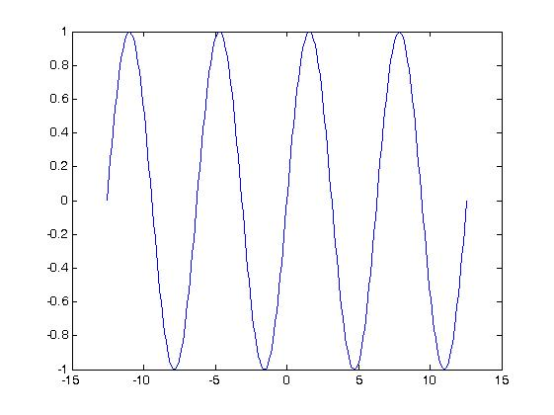
图1-1 的图形

如果在同一坐标系下作出和在上的图形，相应的Matlab程序为
>>x=-2*pi:2*pi/30:2*pi； %产生向量x
>>y1=sin(x) ； y2=cos(x)；
>>plot(x,y1,x,y2,':') %':'表示绘出的第二条曲线图形是点线
运行结果如图1-2.其中实线是的图形，点线是的图形.
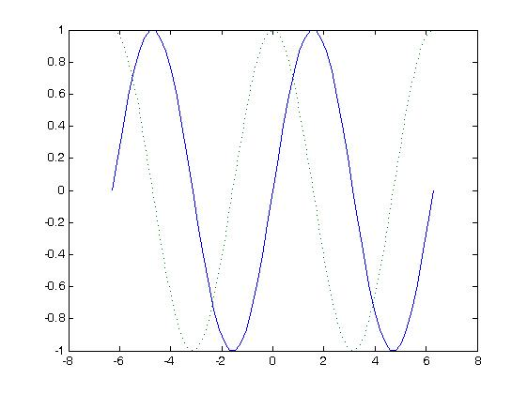 图1-2 ,的图形
●●例2 作隐函数在≤≤，≤≤上的图形.
解 相应的Matlab程序为
>>ezplot('sin(sqrt(x^2+y^2))/sqrt(x^2+y^2) ',[-6*pi,6*pi, -5.6*pi,6.6*pi])
运行后画出图形，见图1-3.
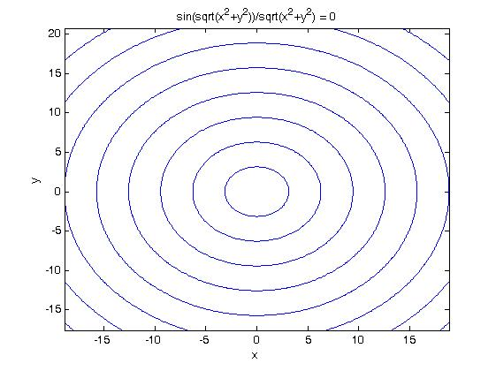
图1-3 函数的图形
●●例3 作函数在上的图形，，.
解 相应的Matlab程序为
>>t=-0.5*pi:pi/500:1.5*pi；
r=100*(2-sin(7*t)-1/2*cos(30*t))./(100+(t-1/2*pi).^8)；
polar(t,r,'p') %'p'表示用五角星符标志图中数据点
运行后画出图形，见图1-4，如果改变参数，，将会得到很多有趣的图形.
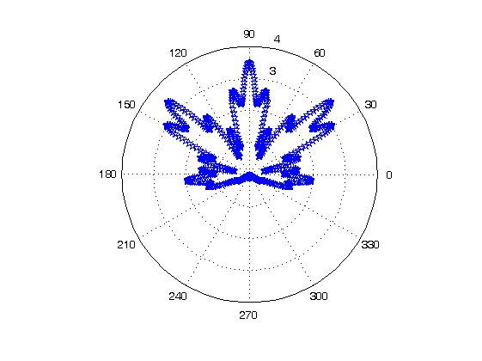
图1-4
函数的图形

二、一元函数极限的计算
除数值计算外，像函数极限、积分、微分、公式推导、因式分解等这一类含有，，等符号变量的符号表达式的抽象运算，以及求解代数方程或微分方程的精确解等，在工程和科学研究中占有很大比例.符号表达式是代表数字、函数、算子和变量的Matlab字符串、字符串数组，不要求变量有预先确定的值.符号方程式是含有符号的表达式.符号计算是使用已知的规则和给定恒等式求解符号方程的过程，它与代数和微积分所学到的求解方法完全一样.Matlab使用syms这个函数命令来创建和定义基本的符号对象.其调用格式为：
syms Var1 Var2 … Varn
Matlab中求函数极限的命令及调用格式如下：
limit(s,n,inf) 返回符号表达式当n趋于无穷大时表达式s的极限
limit(s,x,a) 返回符号表达式当x趋于a时表达式s的极限
limit(s) 返回符号表达式中独立变量趋于0时s的极限
limit(s,x,a, 'left') 返回符号表达式当x趋于a⁻时表达式s的左极限
limit(s,x,a, 'right') 返回符号表达式当x趋于a⁺时表达式s的右极限
●●例4 判断极限，的存在性.
解 首先分别作出函数在区间，，，等区间上的图形，观察图形在点附近的形状.在区间绘图的Matlab程序为
>> x=(-1):0.0001:(-0.01)； y=cos(1./x)； plot(x,y)
运行结果如图1-5.同样，可作出函数在点附近的图形.
根据图形，能否判断极限，的存在性？
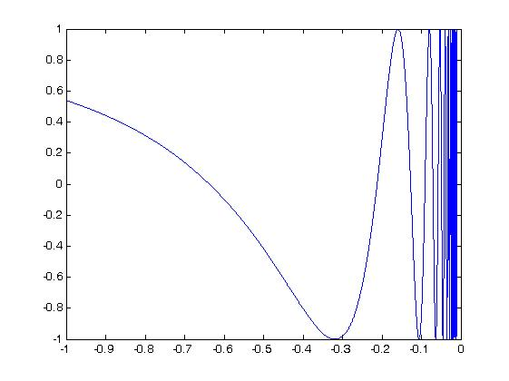
图1-5 函数的图形
当然，也可用limit命令直接求极限，相应的Matlab程序为
>> clear；
>> syms x； %说明x为符号变量
>> limit(cos(1/x),x,0)
结果为ans=-1…1，即极限值在-1，1之间，而如果极限存在则必唯一，故极限不存在.同样，极限也不存在.
●●例5 用Matlab求下列函数极限：
（1）； （2）；（3）；（4）.
解 （1）用limit命令直接求极限，相应的Matlab程序为
>> syms x；
>> limit((x^2+1)/(x^2-1),x,1)
结果为ans =NaN，即原式极限不存在.
下面作出该函数的图像，考察时的极限状态，为了便于观察，在区间，上作函数的图像，读者在作图时可以取不同区间绘图.相应的Matlab程序为
>> x=-3:0.01:3； y=(x.^2+1)./(x.^2-1)；
>> plot(x,y)
>> axis([-3,3,-8,8]) %调整图形坐标轴的范围
>> xlabel('X'),ylabel('Y')
运行结果如图1-6.
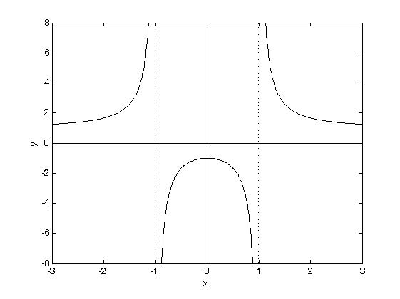
图1-6 函数 的图像
由解析式得分母的极限，分子的极限，由无穷大与无穷小的关系知原式的极限为，即极限不存在.图1-40的函数图像也说明了这样的数量变化关系.
（2） 用limit命令直接求极限，相应的Matlab程序为
>> syms x；
>> limit((x+sin(x))/(2*x),x,inf)
结果为ans =1/2，即.
（3） 用limit命令直接求极限，相应的Matlab程序为
>> syms t；
>> limit((1-t)^(1/t),t,0,'right')
结果为ans = exp(-1)，即.
（4）用limit命令直接求极限，相应的Matlab程序为
>> syms x；
>> limit（（cos(2*x)-cos(3*x)）/(sqrt(1+x^2)-1),x,0）
结果为ans =5，即.
注意：Matlab同其他数学软件一样，进行极限、导数、积分等运算时，都不能给出运算的中间过程，如果仅仅不明就里地求出了运算结果，这样的学习是没有意义的，所以在使用软件计算时，千万不能忽视数学课程的学习.我们一再强调的是：软件应用不应该也不能代替数学课程的学习.

三、作图观察函数的连续性
●●例6 考察下列函数在点的连续性.若是间断点，说明其类型.
解 首先作出分段函数在区间上的图形，观察图形在点附近的形状.相应的Matlab程序为
>>x1=-4:0.01:0；y1=x1.^2；
>>x2=0:0.01:4；y2=2；
>>plot(x1,y1,x2,y2)
运行结果如图1-7.从函数图像上可以明显看出点是间断点，且在处左右极限存在但不相等，所以点是第一类间断点中的跳跃间断点.
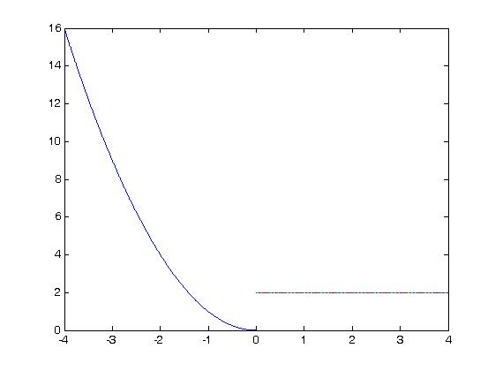
图1-7 分段函数图

数学实验二

一、一元函数的导数计算
Matlab系统中为用户提供了一元显函数求导的符号计算函数diff，可以调用此函数求符号导数，不但使用方便，而且计算准确、迅速，尤其是求结构复杂的高阶导数更显示出其优越性.用diff可以求一元显函数的各阶导函数和在某点处的各阶导数.用diff作符号求导函数和一些做表达式简化的函数的调用格式和功能如下所示.

diff(f(x),x) 求函数对的一阶导函数
diff(f(x),x,n) 求函数对的一阶导函数
pretty(diff(f(x),x) 输出一个符合日常书写习惯的表达式
simplify(f) 对函数表达式简化
●●例1 设，用定义计算.
解 由导数定义，在某一点处的导数为：=，相应的Matlab程序为
>>syms h；
>>limit((exp(0+h)-exp(0))/h,h,0)
结果为ans=１，可知.
●●例2 用Matlab软件求下列函数的导数：
（1）；（2）；（3）求的四阶导数.
解（1） 相应的Matlab程序为
>> syms x；
>> diff(sqrt(tan(x/3)))
结果为ans =1/2/tan(1/3*x)^(1/2)*(1/3+1/3*tan(1/3*x)^2)，
即.
（2） 相应的Matlab程序为
>> syms t；
>> diff(1/(1+t^(1/2))+1/(1-t^(1/2)))
结果为ans =-1/2/(1+t^(1/2))^2/t^(1/2)+1/2/(1-t^(1/2))^2/t^(1/2)，
即.
（3） 相应的Matlab程序为
>> syms x；
>> diff(exp(x)*sin(x),4)
结果为ans =-4*exp(x)*sin(x)，即.
下面介绍用Matlab中的函数diff间接求参数方程的导数.如果一元函数由参数方程所确定，则对的导数为，用Matlab中的函数diff间接求参数方程的符号导数的调用格式为
yx=diff(f,t)/diff(x,t).
●●例3 设一元函数由参数方程确定，求.
解 相应的Matlab程序为
>> syms t ；
>>xt=diff(a*(t-sin(t)))；yt=diff(a*(1-cos(t)))；
>>yx=yt/xt
结果为yx=sin(t)/(1-cos(t))，即.

二、一元函数的微分计算
下面介绍用Matlab中的函数diff间接地计算一元函数的微分.如果一元函数可导，则对的微分为，故用Matlab中的函数diff间接求对的微分的调用格式为
dy=diff(y,x)*dx
如果一元函数在处可导，则在处对的微分为
，
故用函数diff间接求在处对的微分的步骤如下：
步骤1：求yx=diff(y,x)
步骤2：将代入表达式，求出，并将值赋给变量y0
步骤3：用程序：>>syms dx
dy0=yx0*dx
求出.
●●例4 求函数的微分：
（1）；（2）设函数由方程确定，求.
解 （1）相应的Matlab程序为
>> syms x dx；
>> y=x^2/sqrt(x^2+a^2)；
>> dy=diff(y,x)*dx； dy1=simplify(dy) %对求出的导函数进行化简
运行后得函数的微分为
dy1 = x*(x^2+2*a^2)*dx/(x^2+a^2)^(3/2)

即所为微分为.
（2）因为当时，.所以求微分相应的Matlab程序为
>> syms x y；
>> F=25*x*y-exp(-2*x)+exp(y)；
>> Fx=diff(F,x)；Fy=diff(F,y)；yx=-Fx/Fy；
>> y1=simplify(yx)
运行后得化简后的对的一阶导数如下：
y1 =(-25*y-2*exp(-2*x))/(25*x+exp(y))
再输入代码
>> syms dx；
>> x=0；y=0；dy1=((-25*y-2*exp(-2*x))/(25*x+exp(y)))*dx
运行后得到为dy1 =-2*dx，即所求微分.

数学实验三
在本章中，我们已经介绍了中值定理和导数的应用，下面我们介绍用Matlab软件做中值定理的验证、泰勒公式的计算、函数性态的研究等方面的实验.

一、中值定理的验证
●●例1 作函数在≤≤上的图像，并说明罗尔定理的几何意义.
解（1）函数作图，相应的Matlab程序为
>> gtext('y=3*sin(2*x)')
>> plot(x,y)
>> axis([-0.5 1.2*pi -4 4])
>> gtext('y=3*sin(2*x)')

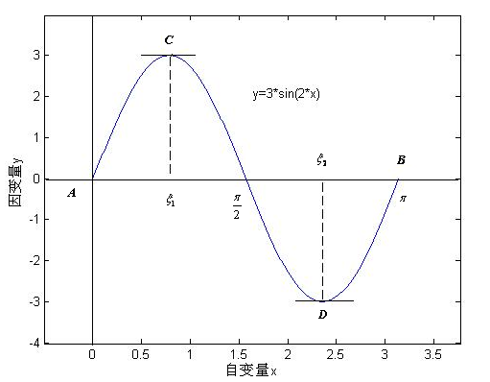
图3-1
（2）运行后生成的图像见图3-1所示.由此图可见，罗尔定理的几何意义是：若函数在区间上的曲线弧是一条除端点外处处都有不垂直于轴的切线的连续曲线段，且两端点、等高，则过曲线弧上的最高点或最低点处必有水平切线，即.
●●例2 验证拉格朗日中值定理对函数在区间上的正确性.
解 为解题方便，首先求出函数的导数，相应的Matlab程序为
>> syms x；
>> y=4*x^3-5*x^2+x-2；
>> dy=diff(y)
结果为dy =12*x^2-10*x+1，接下来利用该结果来验证拉格朗日中值定理，输入程序
>> a=0； b=2； ya=4*a^3-5*a^2+a-2； yb=4*b^3-5*b^2+b-2； %求端点处函数值
>> mm= solve('12*x^2-10*x+1-(yb-ya)/(b-a)=0',x) %求解中值点的符号解
>>mm=subs(mm,'[a,b,yb,ya]',[0,2,yb,ya]) %代入端点值，求数值解
结果为mm =
-0.4041
1.2374
从以上实验结果中可以看到存在一个，从而验证了拉格朗日中值定理的正确性.

二、泰勒公式计算
利用Matlab软件提供的taylor函数可以迅速进行函数泰勒公式的计算，taylor函数的调用格式如下：

r = taylor(f) 求函数形如的泰勒展开式
r = taylor(f,m) 求函数形如的泰勒展开式，其中为正整数
r = taylor(f,m,a) 求函数形如的泰勒展开式，其中为正
整数，为实数
●●例3 求下列函数的麦克劳林展开式：
（1）； （2）.
解（1） 输入Matlab程序
>> syms x
>> f=log(1+x)；
>> r=taylor(f,7)
结果为r1 =x-1/2*x^2+1/3*x^3-1/4*x^4+1/5*x^5-1/6*x^6.

（2）输入Matlab程序
>> syms x
>> f=1/(5+4*cos(x))；
>> r=taylor(f,8)
结果为r =1/9+2/81*x^2+5/1458*x^4+49/131220*x^6.
●●例4 求下列函数在指定点的泰勒展开式：
（1）；（2）.
解 （1）输入Matlab程序
>> syms x
>> f=x^4-5*x^3+x^2-3*x+4；
>> r=taylor(f,5,1.5)
结果为r =325/16-81/4*x-8*(x-3/2)^2+(x-3/2)^3+(x-3/2)^4.
（2）输入Matlab程序
>>syms x
>> f=x^2*log(x)；
>> r=taylor(f,4,1)
结果为r =x-1+3/2*(x-1)^2+1/3*(x-1)^3.
●●例5 泰勒级数计算器的使用
Matlab软件提供了一个图形用户界面，用户可以很方便地观察函数在给定区间上被阶泰勒多项式逼近的情况.在Matlab指令窗中运行taylortool命令，将引出如图3-2所示的图形用户界面.
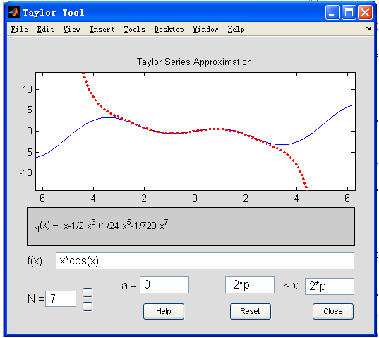
图3-2
界面中显示默认函数在区间内的图形，同时显示函数的前项的在附近泰勒多项式函数的图形.界面中函数的表达式及，和自变量取值区间的默认值可以键入不同值加以改变，函数及对应的泰勒多项式函数图形也会随之改变，用户可动态地观察到不同情况下泰勒多项式的逼近情况.

三、研究函数的性态
函数在区间上的图像可以直观地反映该函数的一些性态，如单调性、凹凸性、极值、拐点、渐近线及其与坐标轴的交点等等，下面我们主要从导数和函数的图像两个方面介绍研究函数的性态的实验.
●●例6 求解函数的单调性、凹凸性、极值和拐点.
解 首先求解函数的一、二阶导数，然后画出它们的图像，最后利用图像研究该函数的性态.相应的Matlab程序如下：
>> syms x；
>> f=x^3-6*x^2+12*x+4；
>> f1=diff(f,x)
>> f2=diff(f1,x)
>> f1jie=solve(f1,'x') %求驻点
>> x=-3:0.5:7；
>> y=subs(f,'x',x)； %代入自变量的取值，求函数值
>> y1=subs(f1,'x',x)； %代入自变量，求导函数的值
>> y2=subs(f2,'x',x)； %代入自变量，求导函数的值
>> hold on
>> plot(x,y)； %绘制函数的图像
>> plot(x,y1,'-.k') %绘制函数的图像
>> plot(x,y2,'--r')； %绘制函数的图像
>> grid on %加上网格线，为方便观察函数性态
相应输出函数的一阶、二阶导数表达式及驻点如下，三个函数图像如图3-3所示.
f1 =3*x^2-12*x+12
f2 =6*x-12
f1jie =
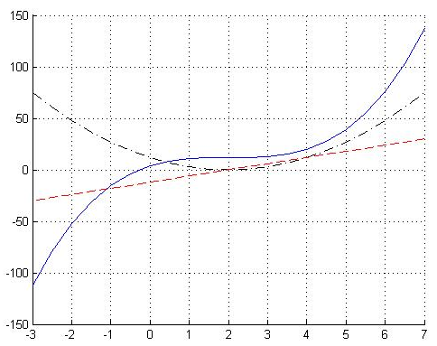
2
2

图3-3
由，，这三个函数的图像可以看到：当时，总有≥（黑色点划线），所以是的单调递增区间，又由于不变号，所以函数没有极值点和极值；又当时，，当时，，所以是的凹区间，而是的凸区间，又有，因此为函数的拐点.
数学实验四
利用Matlab软件中的函数int可以对不定积分进行符号计算，其调用格式和功能如下所示.
int(s)  int(s,x) | 求符号表达式s的不定积分  求符号表达式s关于变量x的不定积分

说明：在初等函数范围内，不定积分有时是不存在的，也就是说，即使是初等函数，但是不定积分却不一定是初等函数.例如，，，，是初等函数，而，，，却不能用初等函数表示出来.比如，输入程序：
>> syms x
>> F=int(sin(x)/x)
运行后屏幕显示：
F =sinint(x)
其中sinint(x)是非初等函数，称作积分正弦函数.在使用int函数求不定积分时，读者要注意这种情况.
●●例1 求.
解 用符号积分命令int计算此积分，Matlab程序为
>> syms x；
>> int(x^2*sin(x))
结果为ans =-x^2*cos(x)+2*cos(x)+2*x*sin(x)
如果用微分命令diff验证积分正确性，Matlab程序为
>> diff(-x^2*cos(x)+2*cos(x)+2*x*sin(x))
结果为
ans =x^2*sin(x)
●●例2 求下列函数的一个原函数：
（1） ； （2）； （3）；
（4）； （5）； （6）
解（1）相应的Matlab程序为
>> clear all；
>> syms x；
>> f=x*sqrt(x)；
>> int(f,x)
结果为ans =2/5*x^(5/2)；
（2）相应的Matlab程序为
>> clear all
>> syms x；
>> f=sec(x)*(sec(x)-tan(x))；
>> int(f,x)
结果为ans =sin(x)/cos(x)-1/cos(x)；
（3）相应的Matlab程序为
>> clear all
>> syms x；
>> f=1/(1+cos(2*x))；
>> int(f,x)
结果为ans =1/2*tan(x)；
（4）相应的Matlab程序为
>> clear all
>> syms x；
>> f=log(x+1)/sqrt(x+1)；
>> int(f,x)
结果为ans =2*log(x+1)*(x+1)^(1/2)-4*(x+1)^(1/2)；
（5）相应的Matlab程序为
>> clear all
>> syms x；
>> f=x^2*atan(x)；
>> int(f,x)
结果为ans =1/3*x^3*atan(x)-1/6*x^2+1/6*log(x^2+1)；
（6）相应的Matlab程序为
>> clear all
>> syms x；
>> f=(2*x+3)/(x^2+3*x-10)；
>> int(f,x)
结果为ans =log(x^2+3*x-10).
●●例3 设曲线通过点，且其切线的斜率为，求此曲线的方程并绘制其图像.
解 设所求的曲线方程为，根据题意，，所以
相应的Matlab程序为
>> syms x C；
>> f=3*x^2+2*x-9；
>> F=int(f)+C；
>> y=simple(F)
结果为y =x^3+x^2-9*x+C.即斜率为的曲线方程为.又因为曲线通过点，代入曲线方程，得.于是，所求曲线方程为.
作曲线图，输入程序
>> clear
>> x=-5:0.1:5； f=3*x.^2+2*x-9；y=x.^2+x.^3-9*x+9；
>> x0=1；y0=2；
>> plot(x0,y0,'ro',x,f,'g*',x,y,'b-')
>> grid
>> legend('点(1,2)','函数f=3x^2+2x-9的曲线','函数f=3x^2+2x-9过点(1,2)的积分曲线')运行结果如图4-1.
函数过点的积分曲线
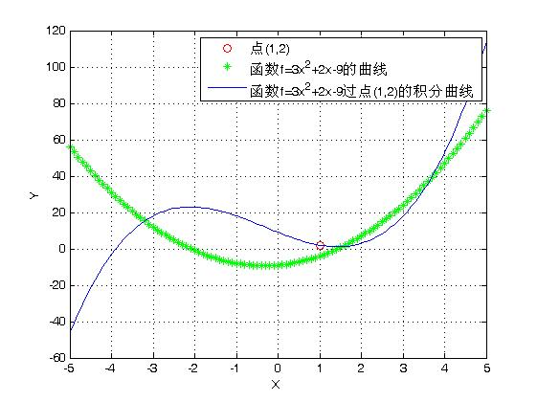

图4-1

数学实验五
一、定积分和广义积分的符号计算
本节首先介绍用Matlab软件进行符号计算定积分、变上（下）限积分、无界函数的广义积分、无穷限广义积分.
如果函数在区间上连续，且是的一个原函数，则函数在区间上的定积分为.用Matlab软件进行定积分的符号计算的函数与不定积分的相同，都是函数int，只是调用格式不同，如下：
int(s,a,b)  int(s,x,a,b) | 求符号表达式s的定积分，a,b分别为积分的下、上限  求符号表达式s关于变量x的定积分，a,b分别为积分的下、上限
●●例1 求下列定积分
（1）求；
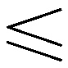
（2）已知，求；
（3）计算.
解 （1）相应的Matlab程序为
>> syms t；
>> f=5/((t-1)*(t-2)*(t-3))； F=int(f,t,4,5)
运行后得到F =25/2*log(2)-15/2*log(3)，即
.
（2）相应的Matlab程序为
>> syms x；
>> f1=sin(x)+1；f2=(x^2)/2+5*x-7；
>> F=int(f1,x,0,1)+int(f2,x,1,2)
运行后得F =11/3-cos(1)，即.
（3） 由于，根据积分的可加性，有
相应的Matlab程序为
>> syms x；
>> f1=3*cos(x)+2； f2=-3*cos(x)+2；
>> F=int(f1,x,0,pi/2)+int(f2,x,pi/2,pi)
运行后得F=6+2*pi，即.
●●例2 求和导数.
解 先求的表达式，相应的Matlab程序为
>> syms x t；
>> F=int(t*(sqrt(1+t^2)),t,sin(x),2)
运行后得变下限积分值为F =5/3*5^(1/2)-1/3*(1+sin(x)^2)^(3/2)，即
再求导数，相应的Matlab程序为
>> dF=diff(F)
运行后得变下限积分函数的导数为
dF =-(1+sin(x)^2)^(1/2)*sin(x)*cos(x)，即
●●例3 求.
解 相应的Matlab程序为
>> syms x t；
>> F=int(sqrt(2+3*t)-sqrt(2-3*t),t,0,x)；
>> lF=limit(diff(F)/diff(x^2),x,0)
运行后得极限值为lF =3/4*2^(1/2)，即
.
●●例4 讨论广义积分的敛散性.
解 由定义得
求时，广义积分的值，相应的Matlab程序为
>> syms x；
>> f1=int((5*x)/(x^4+2),x,1,+inf)
>>limf1=vpa(f1,5) %求广义积分（符号计算结果）精度为5位数的数值结果
>> f2=int((5*x^2)/(x^4+2),x,1,+inf)
>>limf2=vpa(f2,5)
>> f3=int((5*x^3)/(x^4+2),x,1,+inf)
>>limf3=vpa(f3,5)
>> f8=int((5*x^8)/(x^4+2),x,1,+inf)
>>limf8=vpa(f8,5)
运行后得到计算结果及其近似值依次如下：
f1= 5/8*pi*2^(1/2)-5/4*atan(1/2*2^(1/2))*2^(1/2)
limf1 =1.6888
f2 =
5/4*2^(1/4)*pi-5/8*2^(1/4)*log(-2^(3/4)+2^(1/2)+1)+5/8*2^(1/4)*log(2^(3/4)+2^(1/2)+1)-5/4*2^(1/4)*atan(2^(1/4)+1)-5/4*2^(1/4)*atan(2^(1/4)-1)
limf2 =3.9735
f3 =Inf
limf3 =Inf
f8 =Inf
limf8 =Inf
由输出的结果可知，当=1，2时，广义积分收敛，且
，.
当=3，8，时广义积分发散，且，.
●●例5 讨论广义积分的敛散性.
解 由定义得
求广义积分的Matlab程序为
>> syms x；
>> f1=int(1/(x^2+1),x,-inf,0),f2=int(1/(x^2+1),x,0,inf),f=f1+f2
运行后得到计算，，的结果依次如下
f1 =1/2*pi
f2 =1/2*pi
f =pi
由输出的结果可知，，，因此收敛.
●●例6 讨论广义积分的敛散性.
解 当，时，被积函数分母为零，无定义，且，所以将原广义积分分解为两个积分的和，即
求此广义积分的值的Matlab程序为
>> syms x；
>> f1=int(1/(x^2+2*x-3),x,2,+inf),f2=int(1/(x^2+2*x-3),x,1,2),f=f1+f2
运行结果为
f1 =1/4*log(5)
f2 =Inf
f =1/4*log(5)+Inf
即
，收敛；，发散.故
，发散.
二、定积分的数值计算
对于定积分，如果对应的不定积分不易求出，或者根本不能表示为初等函数时，那么就只能用定积分的数值计算方法求定积分的近似值了.例如，，，等，因为它们无法表示成初等函数，计算这种类型的定积分只能用数值方法.求定积分的数值计算方法有很多，在这里，简要介绍Matlab软件中的几个常用于定积分的数值计算函数quad，quadl和trapz.关于数值计算理论和其他计算方法，请读者参阅数值分析等相关书籍.
函数quad，quadl和trapz的调用格式和功能如下：
1.函数quad
调用格式：quad(fun,a,b,tol)
其中fun为被积函数名，a，b为定积分的上下限，tol为精度，可缺省，其默认值为1.0e-6.
2.函数quadl
调用格式：quadl(fun,a,b,tol,trace)
其中参数fun，a，b，tol用法与函数quad相同，而输入第5个非零参数trace，是对积分过程通过被积函数上的图像进行跟踪.
3.函数trapz
调用格式：Z=trapz(X,Y)
其中X表示积分区间的离散化向量，Y是与X同维的向量，表示被积函数，Z是返回定积分的近似值.
quad函数使用的是自适应步长的Simpson积分法，而quadl函数使用Lobbato算法，其精度和速度要比quad函数高，而trapz函数用的是梯形积分法，精度低，适用于数值函数和光滑性不好的函数的积分计算.
●●例7 用数值积分的方法计算.
解 先用trapz(X,Y)来求，相应的Matlab程序为
>> x=-1:0.1:2；y=x.^3； %取积分步长为0.1
>> trapz(x,y)
结果为ans =3.7575
现在把步长取到0.01，则有
>> x=-1:0.01:2；y=x.^3；
>> trapz(x,y)
结果为ans =3.7501
通过上面的运算结果可以看到，利用不同的步长进行计算，可以得到不同精度的近似值.如果取步长为0.01，则输出结果为3.7500，与步长取到0.01时的计算值接近．
可以利用符号积分命令计算，相应的Matlab程序为
>> clear all
>> syms x；
>> int(x^3,x,-1,2)
结果为ans =15/4
下面用quad和quadl来计算，首先建立名为jifen.m的m文件.
function y=jifen(x)
Y=x>^3；
然后在命令窗口输入以下Matlab程序
>> quad('jifen',-1,2)
结果为ans =3.7500.
利用quadl函数同样可以得到上面结果.
●●例8 计算数值积分，并用符号积分命令求解，观察输出结果.
解 利用trapz函数计算数值积分，相应的Matlab程序为
>> x=0:0.1:1； y=sin(x.^2)./(1+x)；
>> trapz(x,y)
结果为ans =0.1811.
当步长变为0.01时运算结果为0.1808.
利用quad函数求解，先建立名为jifen1.m的m文件，程序为
function y=jifen(x)
y=sin(x.^2)./(1+x)；
在命令窗口进行调用，程序为
>>quad(‘jifen1’,0,1)
结果为ans =0.1808.
下面用符号积分命令int计算，程序为
>> syms x；
>> int(sin(x^2)/(1+x),x,0,1)
输出结果为
Warning: Explicit integral could not be found.
> In sym.int at 58
ans =int(sin(x^2)/(1+x),x = 0 .. 1)
这是因为被积函数的原函数无法用初等函数表示，int不能求出的符号解，但是可以求出其数值解.

数学实验六
Matlab软件为我们提供了众多的功能强大的绘制空间图形的函数，它们分别是plot3， mesh，meshc，meshz，meshgrid，sphere，cylinder，hesurfc等等，下面分别介绍.
一、空间曲线的绘制
plot3是Matlab中最常用的画空间曲线的函数，它的主要功能是用于绘制显示函数和参数式函数，，的空间曲线，也可以用空间中的一组平行平面上的截线的方式表示曲面. plot3函数的调用格式与plot十分相似，具体如下：
plot3(x，y，z， ′可选项s′)
其中如果，，为同维数的向量时，则绘制以，，元素为横、纵、竖坐标的三维曲线；如果x，y，z为同维矩阵时，则以x，y，z对应元素为横、纵、竖坐标分别绘制曲线，曲线条数等于矩阵的列数.曲线上的′可选项s′中通常包含确定曲线颜色、线型、两坐标轴上的比例等等的参数.用户在作图时可以根据需要选择可选项，如果不用可选项，那么plot3函数将自动选择一组默认值，画出空间曲线.
●●例1 作出以方程，，，表示的空间曲线.
解 相应的Matlab程序为
>>t=0:0.01:20；
>>x=exp(-0.2*t).*cos(0.5*pi*t) ； y= exp(-0.2*t).*sin(0.5*pi*t) ； z=t；
>>plot3(x,y,z)；
>>text(x(1),y(1),z(1),'start') ； %在(x(1),y(1),z(1)处加标字符串'start'

>> n=length(x)；text(x(n),y(n),z(n),'end')；%在(x(n),y(n),z(n)处加标字符串'end'
>> xlabel('X')；ylabel('Y'),zlabel('Z') ； %说明坐标轴标记
>> grid on； % grid on/grid off为显示/不显示格栅命令
运行结果如图6-1.
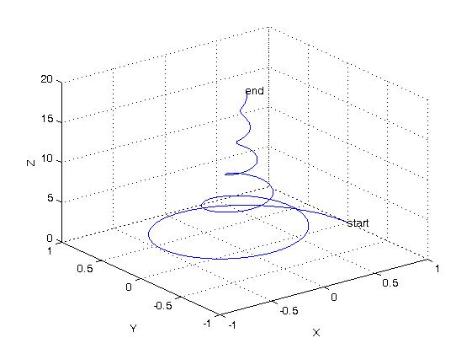
图6-1
●●例2 作出函数在矩形区域≤≤，≤≤上的图形，其中，，.
解 相应的Matlab程序为
>> [x,y]=meshgrid(-5:0.1:5,-6:0.1:6)； %生成自变量矩阵，将坐标(X,Y)网格化
>> z=0.1*x.*exp(-0.1*(x.^2+y.^2))；
>> plot3(x,y,z)
运行后屏幕显示所作的图形如图6-2所示.
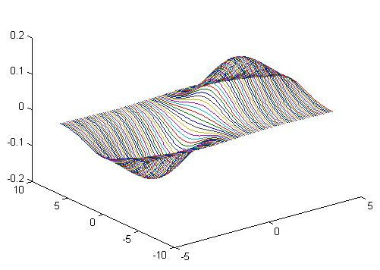
图6-2

二、空间曲面的绘制
Matlab软件中用于绘制曲面的常用网图函数有以下几个：
mesh(x,y,z)  meshc(x,y,z)  meshz(x,y,z)  surf(x,y,z)  surfc(x,y,z)  surfl(x,y,z)  hidden on  hidden off | 用空间中的两组相关的平行平面上的网状线的方式表示曲面  用mesh函数的方式表示曲面，并附带有等高线  屏蔽的网格图  用空间中网状线并网格中填充色彩的方式表示曲面  用surf函数的方式表示曲面，并附带有等高线  用surf函数的方式表示曲面，并附带有阴影  消除掉被遮住部分的网状线  将被遮住部分的网状线显示出来
●●例3 画出函数的图形，其中.
解 相应的Matlab程序为
>> x=-3:0.1:3； % x的范围为
>> y=-3:0.1:3； % y的范围为
>> [X,Y]=meshgrid(x,y)； %将向量x，y指定的区域转化为矩阵X，Y
>>Z=sqrt(X.^2+Y.^2)； %产生函数值Z
>>mesh(X,Y,Z)
运行结果如图6-3.图6-3是网格线图，如果要画完整的曲面图，只需将上述的Matlab代码mesh(X,Y,Z)改为surf(X,Y,Z)，运行结果如图6-4.

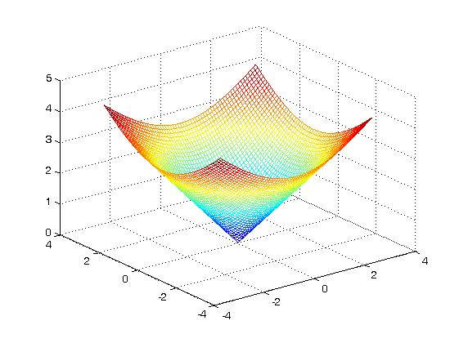 | 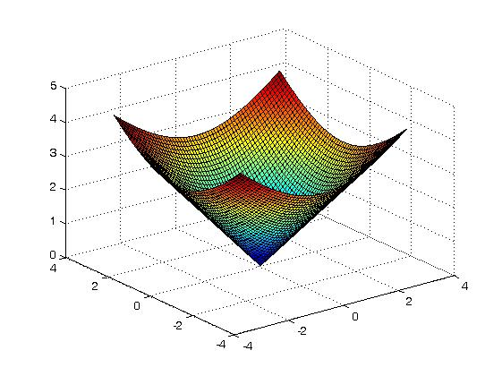
图6-3 | 图6-4
如果画等高线，还可以单独调用contour，contour3命令.其中contour命令画二维等高线，contour3命令画三维等高线.先对上述锥面画二维等高线，相应的Matlab程序为
>> x=-3:0.1:3； y=-3:0.1:3；
>> [X,Y]=meshgrid(x,y)； Z=sqrt(X.^2+Y.^2)；
>>contour(X,Y,Z,10) %画10条等高线
>>xlabel('X-axis'),ylabel('Y-axis') %坐标轴的标记
>> title('Contour of Surface') %加标题
>> grid on %画网格线
运行结果如图6-5.
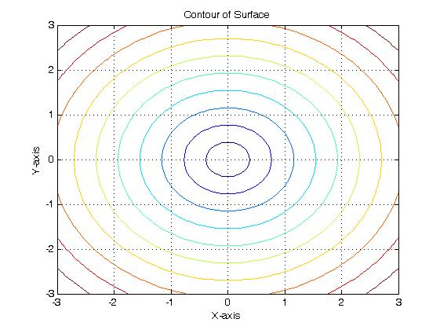
图6-5
对上述锥面画三维等高线，相应的Matlab程序为
>> x=-3:0.1:3； y=-3:0.1:3；
>> [X,Y]=meshgrid(x,y)； Z=sqrt(X.^2+Y.^2)；
>>contour3 (X,Y,Z,10)
>>xlabel('X-axis'),ylabel('Y-axis'), zlabel('Z-axis')
>> title('Contour of Surface')
>> grid on
运行结果如图6-6.
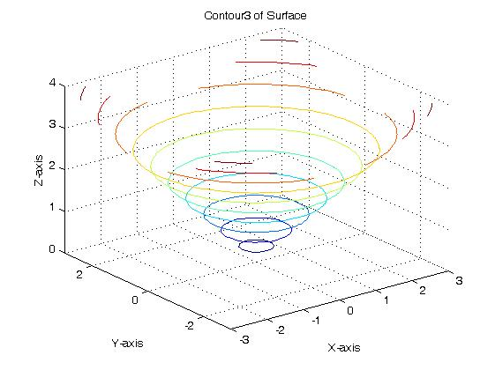
图6-6
三、球面和旋转曲面的绘制
sphere是Matlab软件中用于绘制球面的函数，其调用格式如下：
[X,Y,Z]=sphere(N)  [X,Y,Z]=sphere  Sphere(N) | 生成三个（N+1）×（N+1）阶矩阵，再利用surf(X,Y,Z)可以作出一个单位球面  此形式使用默认值  只绘制球面图，不返回任何值
cylinder是Matlab软件中用于绘制旋转曲面的函数，其调用格式如下：
[X,Y,Z]=cylinder(R,N)  [X,Y,Z]=cylinder（R）  或 [X,Y,Z]=cylinder | 以母线向量R生成单位柱面，母线向量R在单位高度  里等分刻度上定义的半径向量，N为旋转圆周上的分格线的条数，再利用surf（X,Y,Z）可作出一个旋转面  此形式使用默认值和R=[1,1]
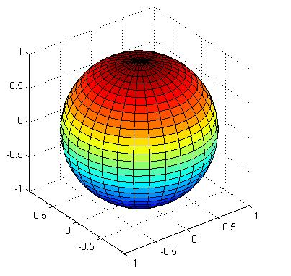
●●例4 输入下列Matlab程序
>> [a,b,c]=sphere(30)；
>> surf(a,b,c)；
>>axis('equal'),axis('square') %将横、纵、竖坐标的刻度控制为相同
运行后输出球面如图6-7.
四、综合作图
我们可以综合使用上面介绍的方法，作平面区域和空间区域的图形，下面将通过一些具体的例题来介绍.
●●例5 画出由旋转抛物面， 图6-7
圆柱面和坐标面所围成的空间闭区域及其在面上的投影.
解 相应的Matlab程序为
>> [x,y]=meshgrid(-2:0.01:2)；
>> z1=8-x.^2-y.^2；
>> figure(1)
>> meshc(x,y,z1)
>> hold on
>> x=-2:0.01:2；
>> r=2；
>> [x,y,z]=cylinder(r,30)；
>> mesh(x,y,z)
>> hold off
>> figure(2)
>> contour(x,y,z,10)
axis('equal'),axis('square')
运行后屏幕显示如图6-8、图6-9所示.
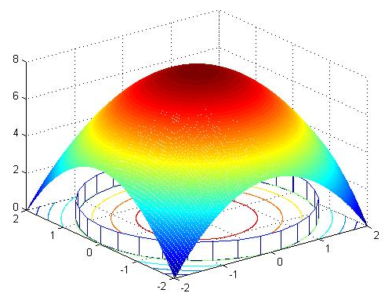  图6-8 | 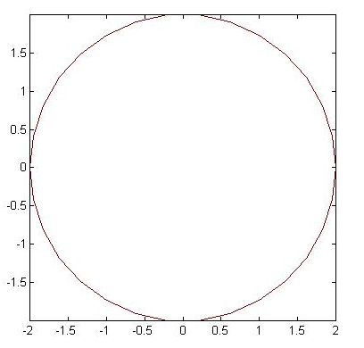  图6-9
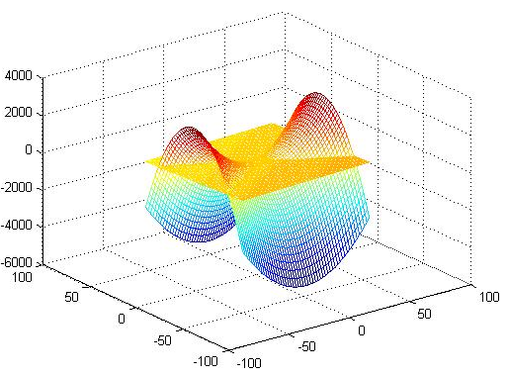
●●例6 画出马鞍面和平面的交线.
解 相应的Matlab程序为
>> [x,y]=meshgrid(-52:2:52；
>> z1=x.^2-2*y.^2；
>> z2=2*x-3*y；
>> mesh(x,y,z1)
>> hold on
>> mesh(x,y,z2)
>> hold off
运行后屏幕显示如图6-10.

图6-10

数学实验七
一、多元函数的偏导数和全微分的符号计算
我们不但可以调用diff命令作一元函数的符号求导，而且还可以用它来作多元函数的符号求偏导.用diff可以作多元函数的符号求偏导函数、全微分和一点处的偏导数和全微分，下面以二元函数和三元函数为例说明diff的调用格式和功能，如下表和例题所示.读者可以根据用diff求二元、三元函数的偏导函数和全微分的方法推广到四元和四元以上的函数.

zx=diff(f(x,y),x) 求对的一阶偏导函数
zy=diff(f(x,y),y) 求对的一阶偏导函数
dz=zx*dx+zy*dy 求的全微分
zxx=diff(zx,x) 求对的二阶偏导函数
zxy=diff(zx,y) 求对的二阶偏导函数
zxn=diff(f(x,y),x,n) 求对的阶偏导函数
zyn=diff(f(x,y),y,n) 求对的阶偏导函数
ux=diff(f(x,y,z),x) 求对的一阶偏导函数
uy=diff(f(x,y,z),y) 求对的一阶偏导函数
uz=diff(f(x,y,z),z) 求对的一阶偏导函数
du=ux*dx+uy*dy+uz*dz 求的全微分
uyx=diff(u,y,x) 求的二阶混合偏导函数
uyxy=diff(u,y,x,y) 求的三阶混合偏导函数
solve(f(x,y)=0,y) 将看成关于自变量的函数，求解方程，
将函数显化成的形式
Yx=-diff(F,x)/diff(F,y) 隐函数求导函数
Zx=-diff(F,x)/diff(F,z) 隐函数求偏导函数
Zy=-diff(F,y)/diff(F,z) 隐函数求偏导函数

●●例1 设二元函数，求的一阶偏导数和全微分；求高阶偏导数，，；求在，处的一阶偏导数和全微分和高阶偏导数 ，.
解 （1）计算的一阶偏导和全微分，高阶偏导数，，，相应的程序为
>> syms x y z dx dy dz
>> z=x^3*y^2-3*x*y^3-x*y+1；
>> zx=diff(z,x), zy=diff(z,y), dz=zx*dx+zy*dy,
zxy=diff(zx,y), zxx=diff(zx,x)； zxxx=diff(zxx,x), zyy=diff(zy,y),
运行后得到的一阶偏导函数和全微分，高阶偏导数，，分别为
zx =3*x^2*y^2-3*y^3-y
zy =2*x^3*y-9*x*y^2-x
dz =(3*x^2*y^2-3*y^3-y)*dx+(2*x^3*y-9*x*y^2-x)*dy
zxy =6*x^2*y-9*y^2-1
zxxx =6*y^2
zyy =2*x^3-18*x*y
即求得，，
，
，，.
（2）输入计算在，处的一阶偏导函数和全微分和高阶偏导数，的Matlab程序
>> syms dx dy dz
>> x=0；y=1；
>> zx =3*x^2*y^2-3*y^3-y,zy =2*x^3*y-9*x*y^2-x,
dz =(3*x^2*y^2-3*y^3-y)*dx+(2*x^3*y-9*x*y^2-x)*dy,
>> zxy =6*x^2*y-9*y^2-1, zyy =2*x^3-18*x*y
运行结果如下
zx =-4，zy =0，dz =-4*dx，zxy =-10，zyy =0
即，，，，.
●●例2 求下列方程所确定的函数的导数.
(1)； （2）.
解 （1）相应的Matlab程序为
>>syms x y；
>>f=solve(‘x*cos(y)-sin(x+y)=0’,y)；
>>simplify(diff(f,x))
结果为ans=(cos(x)+x*sin(x)-1)/(x^2-2*x*sin(x)+1)，即所求导数为
.
（2）令，先求，再求，相应的Matlab程序为
>> syms x y；
>> Fx=diff(log(x)+exp(-y/x)-exp(1),x)
得到: Fx=1/x+y/x^2*exp(-y/x)
>> Fy=diff(log(x)+exp(-y/x)-exp(1),y)
得到: Fy=-1/x*exp(-y/x)
>>yx=-Fx/Fy
可得所求导数为
yx=-(-1/x-y/x^2*exp(-y/x))*x/exp(-y/x)，
即.
●●例3 由方程确定函数，求和.
解 相应的Matlab程序为
>> syms x y z
>> F=2*x+y+z-exp(-x-3*y-2*z)；
>> Fy=diff(F,y)；Fz=diff(F,z)；Zy=-Fy/Fz,Zyx=diff(Zy,x)
运行后得到和如下
Zy =(-1-3*exp(-x-3*y-2*z))/(1+2*exp(-x-3*y-2*z))
Zyx =3*exp(-x-3*y-2*z)/(1+2*exp(-x-3*y-2*z))+2*(-1-3*exp(-x-3*y-2*z))/(1+2*exp(-x-3*y-2*z))^2*exp(-x-3*y-2*z)
即，.

二、多元函数极值的计算
●●例4 求函数的极值.
解 相应的Matlab程序为
>> syms x y
>> f=x^3-y^3+3*x^2+3*y^2-9*x；
>> fx=diff(f,x)
输出结果fx =3*x^2+6*x-9
>> fy=diff(f,y)
输出结果fy =-3*y^2+6*y
>> [x0,y0]=solve(fx,fy) %求驻点
输出结果
x0 =
1 -3 1 -3
y0 =
0 0 2 2
>> fxx=diff(fx,x) %求对的二阶纯偏导数
输出结果fxx =6*x+6
>> fxy=diff(fx,y) %求对，的二阶混合偏导数
输出结果fxy =0
>> fyy=diff(fy,y) %求对的二阶纯偏导数
输出结果fyy =-6*y+6
>> delta=inline('(6*x+6).*(-6*y-6)') %定义函数，计算
输出结果delta =
Inline function:
delta(x,y) = (6*x+6).*(-6*y+6)
>> delta(x0,y0)
输出结果ans =
72 -72 -72 72
上述结果说明函数在点和处取得极值，在点和处无极值.
在点处，由于，函数在该点处有极小值；
在点处，由于，函数在该点处有极大值.
●●例5 求表面积为而体积最大的长方体的体积.
解 设长方体的三棱长分别为，，，则问题就是在条件
下，求函数的最大值.
解 相应的Matlab程序为
>> syms x y z lamda a
>> L=x*y*z+lamda*(2*x*y+2*y*z+2*z*x-a^2)； %定义拉格朗日函数
>> Lx=diff(L,x) %求对的偏导数
输出结果Lx =y*z+lamda*(2*y+2*z)
>> Ly=diff(L,y) %求对的偏导数
输出结果Ly =z*x+lamda*(2*x+2*z)
>> Lz=diff(L,z) %求对的偏导数
输出结果Lz =x*y+lamda*(2*y+2*x)
>> Llamda=diff(L,lamda) %求对的偏导数
输出结果Llamda =2*x*y+2*y*z+2*z*x-a^2
>> [lamda0 x0 y0 z0]=solve(Lx,Ly,Lz,Llamda) %解方程组，求可能的极值点输出结果
lamda0 =
-1/24*6^(1/2)*a
1/24*6^(1/2)*a
x0 =
1/6*6^(1/2)*a
-1/6*6^(1/2)*a
y0 =
1/6*6^(1/2)*a
-1/6*6^(1/2)*a
z0 =
1/6*6^(1/2)*a
-1/6*6^(1/2)*a
上述结果说明，当时，长方体的体积最大.

数学实验八
首先介绍用Matlab软件作二重积分的符号计算的方法.因为二重积分可以转化为二次积分运算，即
或
所以，我们可以用Matlab中的积分命令int计算两个定积分的方法计算二次积分.具体步骤参见实例.
同样地，三重积分可化为三次积分，所以我们可以将数值计算和符号计算二重积分的方法推广到三重积分的计算.
●●例1 计算，其中由曲线，所围成的平面区域.
解 (1) 画出积分区域的草图，输入程序
>> syms x y;
>> f1=x-y^2;f2=x-y-2;
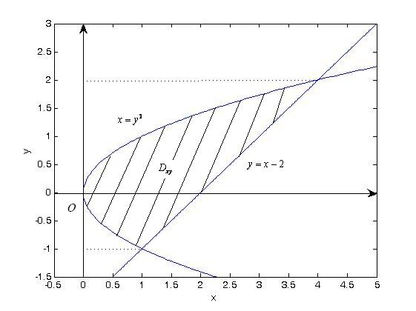
>> ezplot(f1),hold on; %保留已经画好的图形，如果下面再画图，两个图形合并在一起
>>ezplot(f2),hold off
>> axis([-0.5 5 -1.5 3])
运行结果如图8-1.
（1）确定积分限，输入程序
>> syms x y;
>> y1=('x-y^2=0');y2=('x-y-2=0');
>> [x,y]=solve(y1,y2,x,y)
运行后得到两曲线，的交点如下
x = y = 图8-1
[1] [-1]
[4] [2]
（2）输入求积分的程序
>> syms x y
>> f=sin(x+y)/(x+y);x1=y^2;x2=y+2;jfx=int(f,x,x1,x2);
>> jfy=int(jfx,y,-1,2);I=vpa(jfy,5)
运行结果为
I =1.9712 ， 即.
●●例2 计算，其中为平面与三个坐标面所围成的空间区域.
解 相应的Matlab程序为
>> syms x y z
>> f=x*y*z;
>> z1=0;z2=(2-2*x-3*y);
>> y1=0;y2=(2-2*x)/3;
>> fz=int(f,z,z1,z2);
>> fy=int(fz,y,y1,y2);
>> I=int(fy,x,0,1)
结果为I =1/405 ，即.
●●例3 计算抛物面在平面下方的面积.
解 （1）首先作图，相应的Matlab程序为
>> [x,y]=meshgrid(-1:0.1:1);
>> z=x.^2+y.^2;
>> z1=ones(size(z)); %产生一个由元素组成的与同维的向量
>> surf(x,y,z) %画抛物面的图形
>> hold on
>> mesh(x,y,z1) %画平面的图形
运行后显示如图8-2所示
（2）计算面积，相应的Matlab程序为
>> syms x y z r t
>> z=x^2+y^2;
>> f=sqrt(1+diff(z,x)^2+diff(z,y)^2);
>> x=r*cos(t);
>> y=r*sin(t);
>> f1=subs(f); %将f中的x,y变量用新定义的x,y表达式替换
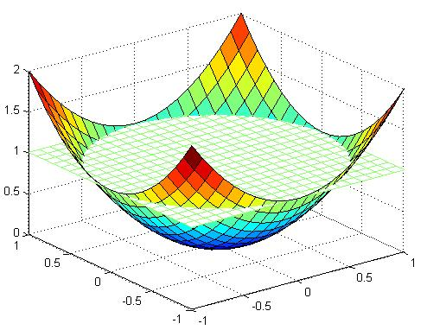
>> f2=int(f1*r,r,0,1);
>> s=int(f2,t,0,2*pi)
结果为s =-1/6*pi+5/6*5^(1/2)*pi，即所求曲面面积为.

图8-2

数学实验九
symsum是Matlab软件系统中符号求和（symbolic summation）函数，它的调用格式和主要功能如下：
symsum(s) %求出通项为s的级数关于默认变量的有限和（如从0到的有限和）
symsum(s,v) %求出通项为s的级数关于变量v的有限和（如v从0到的有限和）
symsum(s,a,b)或symsum(s,v,a,b) %求从a到b的级数的和.其中b可以取有限数，也可以取无穷
一、级数求和
●●例1 求级数的下列部分和
（1）；（2）；（3）.
解 （1）相应的Matlab程序为
>> syms n x
>> S50=symsum((-1)^(n+1)*x/(n*(n+5)),n,1,50)
运行结果为S50 =16481582353306899727903/136874465604198187866000*x
（2）相应的Matlab程序为
>> syms n a k
>> S=symsum((-1)^k*a^2*sin(k),k,0,n-1);
>>S1=simple(S1)
运行结果为
S1 =(-a^2*(-1)^n*sin(n-1)-(-1)^n*a^2*sin(n)-a^2*sin(1))/(2*cos(1)+2)
即 .
（3）相应的Matlab程序为
>> syms m n
>> S=symsum(3^(m-1)/2^m,m,0,n-1)
运行结果为S =2/3*(3/2)^n-2/3，即.
二、数项级数收敛性的判别
●●例2 讨论下列级数的敛散性
（1）； （2）； （3）.
解 （1）相应的Matlab程序为
>> syms n
>> S=symsum((-1)^(n+1)/(2^n),0,inf)
运行结果为S =-2/3
故极数收敛，且其和为.
（2）相应的Matlab程序为
>> syms n k
>> a=1/3
>> Sn=symsum((-1)^k*a.^2*sin(k),k,0,n)
>>S=limit(Sn,n,inf)
运行结果为
Sn=
-1/18*(-1)^(n+1)*sin(n+1)+1/18*sin(1)/(cos(1)+1)*(-1)^(n+1)*cos(n+1)-1/18*sin(1)/(cos(1)+1)
S=-1/18-1/9*sin(1)/(cos(1)+1) .. 1/18
即极限不存在，故级数发散.
（3）相应的Matlab程序为
>> syms n k
>> Sn=symsum(3^(k+1)/2^k,k,0,n)
>> S=limit(Sn,n,inf)
运行结果为
Sn =6*(3/2)^(n+1)-6
S =Inf
即，故级数发散.
●●例3 讨论下列级数的敛散性，如果收敛，判别是绝对收敛还是条件收敛.
，，.
解 首先判别这些级数是否绝对收敛，相应的Matlab程序为
>> S1=symsum(3*n/(2^n),n,1,inf)
>> S2=symsum(3/(n*log(n)),n,2,inf)
>> S3=symsum(1/(n+1)^2,n,1,inf)
运行结果为
S1 =6
S2 =sum(3/n/log(n),n = 2 .. Inf)
S3 =-1+1/6*pi^2
即级数和绝对收敛，而级数非绝对收敛，是否收敛还需要进一步判别.下面根据莱布尼茨定理判别交错级数的敛散性，相应的Matlab程序为
>>sym n x
>>u= limit(3/n/log(n),n,inf)
>> v=simple(diff(3/x/log(x)))
运行结果为
u=0
v =-3*(log(x)+1)/x^2/log(x)^2
即，且函数当时，导数值为负，即为单调递减函数.综上两点，交错级数收敛.
三、泰勒级数和傅立叶级数的展开
taylor函数是Matlab软件中求一元函数的泰勒级数展开式的函数，它的调用格式和功能在第三章第九节数学实验中已经介绍，这里不再详述.
●●例4 求函数的在处的阶泰勒多项式.
解 相应的Matlab程序为
>> syms x
>> f=taylor(log(sqrt(1+x)),-2)
结果为f =
log(exp(-1/2*i*csgn(i*(1+x))*pi))-1/2*x-1-1/4*(x+2)^2-1/6*(x+2)^3-1/8*(x+2)^4-1/10*(x+2)^5
●●例5 求函数的4阶麦克劳林多项式.
解 相应的Matlab程序为
>> syms x
>> f=taylor(sqrt(1+x),5)
结果为f =1+1/2*x-1/8*x^2+1/16*x^3-5/128*x^4
由第六节傅立叶级数知将一个函数展开为傅立叶级数
其实就是要求出其中的系数和.根据三角函数系的正交性，可以得到它们的计算公式如下：
，，，.
这样，结果Matlab的积分函数int就可以计算这些系数，从而就可以进行函数的傅立叶展开了.

●●例6 求函数在上的傅立叶级数.
解 相应的Matlab程序为
>> syms x;
k=3; %k为需要展开的项数
f=x;
a0=int(f,x,-pi,pi)/pi; %求系数
for n=1:k
a(n)=int(f*cos(n*x),x,-pi,pi)/pi; %求出傅立叶系数，存为向量
b(n)=int(f*sin(n*x),x,-pi,pi)/pi; %求出傅立叶系数，存为向量
end
for n=1:k
co(n)=cos(n*x); %傅立叶级数中的余弦函数项
si(n)=sin(n*x); %傅立叶级数中的正弦函数项
end
f=co.*a+si.*b;
g=0;
for n=1:k
g=f(n)+g;
end
f=a0+g %求出傅立叶级数前k项展开式
结果为f =2/3*sin(3*x)-sin(2*x)+2*sin(x)
若将k改为5，则输出结果：
f =2/5*sin(5*x)-1/2*sin(4*x)+2/3*sin(3*x)-sin(2*x)+2*sin(x)
当k改为10时，输出结果：
f =
-1/5*sin(10*x)+2/9*sin(9*x)-1/4*sin(8*x)+2/7*sin(7*x)-1/3*sin(6*x)+2/5*sin(5*x)-1/2*sin(4*x)+2/3*sin(3*x)-sin(2*x)+2*sin(x)
为了能够直观地展示傅立叶级数的效果，将展开为3，5，10项的效果图绘制出来，其Matlab程序为
>> x=-pi:0.01:pi;
>> f3=2/3*sin(3*x)-sin(2*x)+2*sin(x);
>> f5=2/5*sin(5*x)-1/2*sin(4*x)+2/3*sin(3*x)-sin(2*x)+2*sin(x);
>> f10=-1/5*sin(10*x)+2/9*sin(9*x)-1/4*sin(8*x)+2/7*sin(7*x)-1/3*sin(6*x)
+2/5*sin(5*x)-1/2*sin(4*x)+2/3*sin(3*x)-sin(2*x)+2*sin(x);
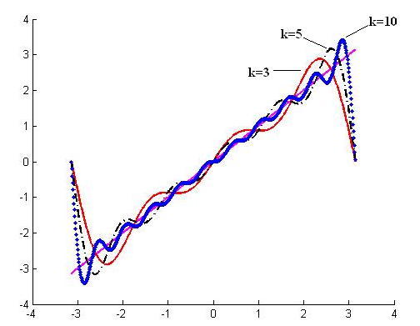
>> hold on
>> plot(x,x,'m','linewidth',2);
>> plot(x,f3,'r','linewidth',2);
>> plot(x,f5,'-.k','linewidth',2);
>> plot(x,f10,'.b');
输出效果图为图9-1.

图9-1

数学实验十
一、常微分方程符号解的求解
用Matlab函数dsolve求常微分方程
的通解的主要调用格式如下：
S=dsolve('eqn', 'var')
其中输入的量eqn是改用符号方程表示的常微分方程F(x,y,Dy,d2y,…Dny)=0，导数用D表示，2阶导数用D2表示，以此类推.var表示自变量，默认的自变量为t.输出量S是常微分方程的解析通解.
如果给定常微分方程（7.1）的初始条件，则求方程（7.1）的特解的主要调用格式如下：
S=dsolve('eqn', 'condition1 ',…'conditonn ','var')
其中输入量eqn，var的含义如上， condition1,…conditonn是初始条件.输出量S是常微分方程的特解.
●●例1 求下列常微分方程的通解
； ； ； （4） .
解 求通解相应的Matlab程序为
>> x1=dsolve('Dx=-a*x')，
>> y2=dsolve('D2y+a*dy=b*(sin(x)+cos(x))','x')，
>> y3=dsolve('Dy=y^2*(1-y)')，
>> y4=dsolve('D2y=sin(y)')，
运行后可得常微分方程（1）、（2）、（3）、（4）的通解x1、y2、y3、y4依次如下
x1 =C1*exp(-a*t)
y2 =b*(-sin(x)-cos(x))-1/2*a*dy*x^2+C1*x+C2
y3 =1/(lambertw(-1/C1*exp(-t-1))+1)
y4 =Int(1/(-2*cos(_a)+C1)^(1/2),_a = .. y)-t-C2 = 0
Int(-1/(-2*cos(_a)+C1)^(1/2),_a = .. y)-t-C2 = 0
其中C1和C2是任意常数.因为常微分方程（3）和（4）的显式解没有被找到，所以返回隐式解.
●●例2 求下列常微分方程在给定初始条件下的特解.
.
解 求特解相应的Matlab代码为
>> f=dsolve('D2f=-a^2*Df','f(0)=1,Df(pi/a)=0')
运行后得常微分方程在给定初始条件下的特解f如下
f =1
●●例3 已知需求与供给函数为
.
初始条件为. 假设在每一刻市场均是出清的，求.
解 由得
求给定初始条件的微分方程特解的Matlab程序为
>> p=dsolve('D2p+2*Dp-8*p=-16','p(0)=10','Dp(0)=4')
运行结果为
p =6*exp(2*t)+2*exp(-4*t)+2
因此特解为 .
二、常微分方程的数值解求解
除常系数线性微分方程可用特征根法求解、少数特殊方程可用初等积分法求解外，大部分微分方程无解析解，应用中主要依靠数值解法.考虑一阶常微分方程初值问题
其中，，.所谓数值解法，就是寻求在一系列离散节点≤上的近似值，称为步长，通常取为常量.最简单的数值解法是Euler法.
Euler法的思路很简单：在节点处用差商近似代替导数
这样导出计算公式
它能求解各种形式的微分方程.Euler法也称折线法.
Euler法只有一阶精度，改进方法有二阶Runge-Kutta法、四阶Runge-kutta法、五阶Runge-kutta-Felhberg法和线性多步法等，这些方法可用于解高阶常微分方程（组）初值问题.边值问题采用不同方法，如差分法、有限元法等.数值解法的主要缺点是它缺乏物理意义.
Matlab中主要用函数ode45，ode23，ode15s求常微分方程的数值解.其中ode45是最常用的求解微分方程数值解的命令，对于刚性方程组不宜采用.ode23与ode45类似，只是精度低一些.ode15s用来求解刚性方程组.这三个函数的调用格式基本相同，下面介绍ode45的调用格式.
[tout,yout]=ode45(‘yprime’,[t0,tf],y0)
此命令是采用变步长四阶Runge-kutta法和五阶Runge-kutta-Felhberg法求数值解，yprime是表示f(t,y)的M文件名，t0表示自变量的初始值，tf表示自变量的终值，y0表示初始向量值.输出向量tout表示节点，输出矩阵yout表示数值解，每一列对应y的一个分量.若无输出参数，则自动作出图形.
●●例4 求解微分方程的解析解和数值解，并进行比较.
解 相应的Matlab代码为
>> y=dsolve('Dy=-y+t+1','y(0)=1','t')
运行结果为y =t+exp(-t)，即方程的解析解为.下面再求其数值解，先编写M文件fun1.m.
function f=fun1(t,y)
f=-y+t+1；
再运行相应的Matlab代码
>> clear;close;t=0:0.1:1;
>> y=t+exp(-t);plot(t,y); %画解析解的图形
>> hold on; %保留已经画好的图形，如果下面再画图，两个图形合并在一起
>> [t,y]=ode45('fun1',[0,1],1);
>> plot(t,y,'ro'); %画数值解图形，用红色小圈画
>> xlabel('t'),ylabel('y')
运行结果见图10-1.
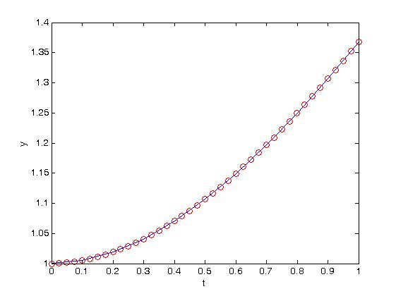
图10-1

